Утверждаю:
Директор МУК «КДЦ
Среднечубуркского с/п»
Е.А.Пономарёва
08.02.2019 год.

Отчёт
о проведении урока мужества «Герой, победивший войну».

8 февраля 2019 года в МБОУ СОШ № 26, заведующим музейным сектором Литвиновой Галиной Павловной, было проведено мероприятие урок мужества «Герой, победивший войну».
8 февраля 1964 года юные интернационалисты Москвы написали обращение к пионерам Советского Союза, к детям трудящихся всех стран: «Мы предлагаем день 8 февраля сделать традиционным днем памяти юных героев – наших сверстников. Пусть в этот день все дети во всех уголках земли, вспоминая о бессмертных подвигах юных борцов, еще теснее сомкнут свои ряды, еще крепче возьмутся за руки и новыми делами укрепят мир и дружбу на всем земном шаре!»
Вот уже более 55 лет 8 февраля отмечается как день памяти и солидарности с юными борцами против фашизма, империализма, за демократию и мир.
Великая Отечественная война стала тяжелым испытанием для советских людей. Она прошла через судьбы каждой семьи, коснулась своим дыханием всех - от мала до велика.
Памяти юных мальчиков и девочек всех стран, тех, кто боролся и умирал за свободу, равенство и счастье людей, посвящается это мероприятие.
Цель мероприятия: познакомить учащихся с днем памяти юных героев - 8 февраля; познакомить учащихся с именами детей героев – антифашистов; сформировать представление о подвигах детей в годы ВОВ; воспитывать любовь и чувство благодарности защитникам Отечества.
На мероприятии присутствовало: дети 24 человека и 3 взрослых.

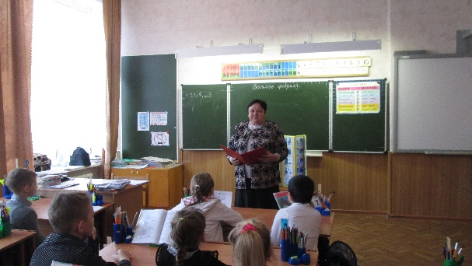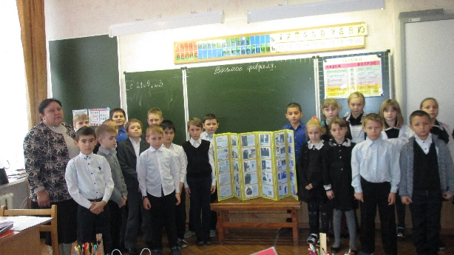

Заведующий музейным сектором Г.П.Литвинова
Тел. 38-9-71

